

איסוף הסיפור

מסמך זה הוא כלי עזר שמטרתו לאסוף את סיפור החיים של הגיבור/ה ולפרט את הסיפורים והמידע שתרצו להביא למפגש "זיכרון בסלון".

**השלב הראשון** הוא להכיר את הסיפור ככל הניתן.

זה יכול להיות מתוך ספר, עדות כתובה, עדות מוקלטת ושיחות - כל מה שיש ברשותכם.

בכל חלק של הסיפור, אתם בוחרים מה יסופר. לדוגמה, בחלק שמתאר את זמן המלחמה, לא תספרו ממש כל שבוע מה קרה, אלא תבחרו את הסיפורים המשמעותיים עבורכם.

זכרו: מה שמעניין אתכם, יעניין גם את קהל השומעים.

**השלב הבא**, אחרי שכל המידע נמצא אצלכם - הוא לבחור ולסדר את הסיפור אותו תספרו בסלון.

חשוב לזכור, שלא תמיד יהיה לנו את כל המידע, וזה בסדר.

המטרה היא לאסוף את כל מה שיש לנו, לעשות בו סדר, ובהמשך, נבחר מתוך כך, מה נרצה לספר.

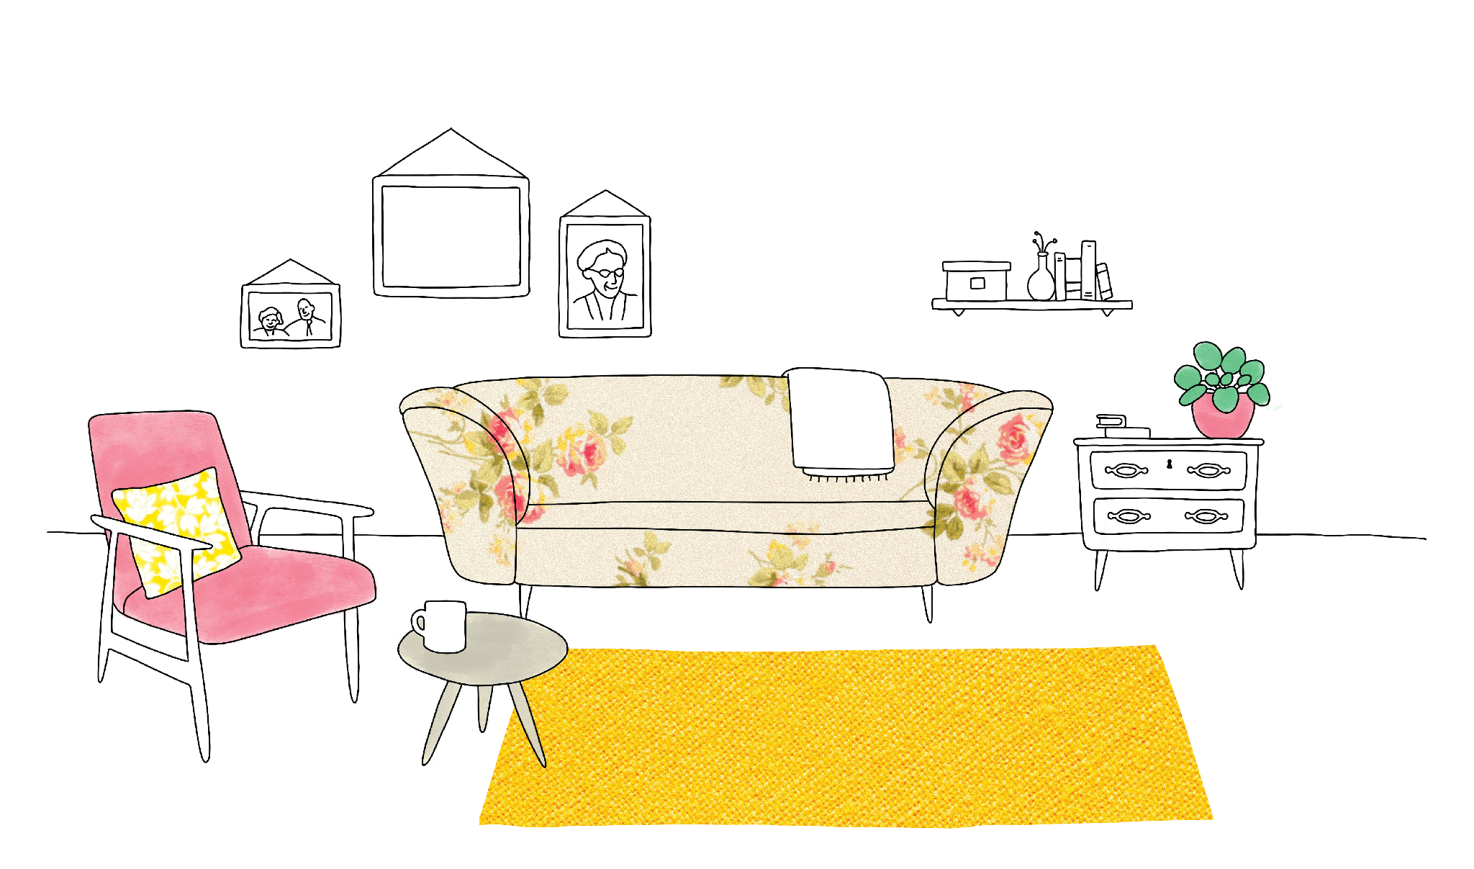

ת.ז

שם הגיבור/ה:

תאריך לידה:

מקום הלידה:

מדינה:

לפני המלחמה

כחלק מהסיפור אותו נספר בסלון, חשוב לתאר את החיים לפני המלחמה.

בחרו סיפורים ואנקדוטות מרכזיות שילמדו את השומעים על אופי ואורח החיים של המשפחה. זכרו: שאמנם חשוב לזכור את החיים שהיו לפני ואבדו, אך עיקר הסיפור יהיה על קורות תקופת המלחמה.

ילדות

כתבו מספר סיפורים מהילדות של הגיבור - זיכרון ראשון, על חברים, בי"ס, תנועת נוער, תחביבים או כל סיפור משמעותי אחר שיכול לתת תמונה על הילדות.

ניתן לכתוב כאן...

חיי משפחה

כתבו על המשפחה - מה היחסים בין בני הבית, חגים, מנהגים, מסורות, איזה מקום תפסה היהדות בבית, האווירה. אם יש תמונות מומלץ לציין אותן כדי לזכור לשלב אותן בסיפור.

ניתן לכתוב כאן...

קהילה

כיצד נראו חיי הקהילה? מה היה אופייה, גודלה, מי היו החברים בה? האם המשפחה לקחה בהם חלק פעיל? זו גם ההזדמנות להכניס מידע עובדתי היסטורי - מיקום העיירה, כמות התושבים בה וכו'.

ניתן לכתוב כאן...

נקודות נוספות להתייחסות

* בני משפחה: שמות, גילאים, קשר משפחתי, קשר אישי עם בני המשפחה.
* סביבת המגורים: מראות, בניינים חשובים, מקומות קהילתיים, מקומות להם יש קשר אישי.
* ילדות: בית הספר, תחביבים, שגרה יום-יומית.
* לימודים: על בית הספר, בני ובנות הכיתה, דמויות משמעותיות, שיעורים אהובים.
* חיי עבודה: במה עסקו ההורים, המשפחה.
* חיי קהילה: אילו מין חיי קהילה קיימו, מי היו בני ובנות הקהילה, דמויות משמעותיות.
* האם השתייכו לארגון/תנועת נוער?
* אורח חיים דתי/מסורתי: מה האמינה המשפחה, כיצד חיי הדת/מסורת באו לידי ביטוי, חגים אהובים, ארוחות משפחתיות, מנהגים ומסורות ייחודיות.

בזמן המלחמה

סדר כרונולוגי

לפני שצוללים לסיפורים מהתקופה, זה הזמן לעשות סדר בציר הזמן של הדמות עליה אתם מספרים. כתבו את השנים והמקומות בהם היתה (למשל 1939-ורשה, 1940 - גטו…). זה יעזור לכם לחשוב אחר כך איזה סיפורים תרצו לספר. יכול להיות שיהיו מקומות שרק תציינו שהם היו בהם ויכול להיות מקום שקרו בו מספר סיפורים משמעותיים שתרצו לספר.

ניתן לכתוב כאן...

רקע היסטורי

חשוב גם להכניס עובדות, מושגים ורקע היסטורי על המקומות ועל מהלכי המלחמה. זה אמנם לא שיעור בהיסטוריה אבל כדי להבין את הסיפור האישי, צריך גם להבין את התמונה הגדולה. חשוב להכיר את המסגרת הכללית ואת המושגים המרכזיים גם לשומעים.

ניתן לכתוב כאן...

סיפורי מלחמה

כתבו סיפורים ספציפיים שחוות הדמות במהלך המלחמה. השומעים יזכרו את הסיפור ופחות את העובדות או התאריכים. בחרו סיפורים שלקחתם מהם משהו, שלמדתם מהם, שנתנו לכם כוחות או פשוט סיפורים שנגעו בכם. זכרו שהזמן במפגש מוגבל, אף פעם אי אפשר לספר הכל וזה בסדר. כדאי שכל המידע והסיפורים יהיו כתובים עבורכם כדי שתוכלו לבחור מהם לסיפור.

ניתן לכתוב כאן...

סיום המלחמה

רגע השחרור וסיום המלחמה הוא רגע משמעותי שכדאי להתייחס אליו בנפרד.

היכן הם היו? איך השתחררו? מי שחרר? כיצד הרגישו?

ניתן לכתוב כאן...

אחרי המלחמה

בין השחרור לחיים שאחרי

בין השחרור להשתקמות והשתקעות מחדש עבר זמן.

מה קרה להם בתקופה הזו? אילו התמודדויות היו להם? לאן עברו? מה היעד הסופי שלהם?

ניתן לכתוב כאן...

החיים שאחרי

זה החלק לספר על התקומה - משפחה, תעסוקה, הישגים, תחביבים.

ניתן לכתוב כאן...

מסר לדורות הבאים

איזה מסר חשוב לדמות שלכם להעביר הלאה? מה הצוואה שלה לדורות הבאים? מה היה רוצה שיקחו מהסיפור?

ומה המסר שלכם? מדוע אתם מספרים את הסיפור? מה תרצו להעביר הלאה? מה תרצו שמשתתפי הסלון ילמדו מהסיפור שלכם?

ניתן לכתוב כאן...

חיבור אישי

זה החלק בו אתם משתפים את האורחים בסלון בחיבור האישי שלכם לסיפור. זו הזדמנות להביא את עצמכם ולשתף קצת מהתהליך שעשיתם.

**הקשר שלי לסיפור**

כתבו מה החיבור שלכם - ספרו על הקשר שלכם לגיבור הסיפור? למה בחרתם דווקא לספר את הסיפור שלהם? אלו חלקים ומסרים בסיפור היה חשוב לכם להביא

ניתן לכתוב כאן...

השאלות שלי

אילו שאלות עלו לכם מהסיפור? נסו לשאול שאלות גדולות שלאו דווקא יש עליהם תשובה ברורה. השאלות יכולות להיות קשורות לזיכרון השואה ולחיים שלנו היום.

ניתן לכתוב כאן...

האחריות שלי

כבני דור ההמשך (ביולוגי או סוציולוגי) מה האחריות שאתם לוקחים על עצמכם לעתיד? מה המסר שאתם רוצים כמספרי הסיפור להעביר ליושבי הסלון?

ניתן לכתוב כאן...

לאחר שכתבתם בפירוט את הסיפורים, בחרו את אלו שתרצו להביא לסלון וכתבו אותם במפת הדרך – מסיפור לסלון. המפה יכולה להיות כלי עזר לספר את הסיפור בסלון.

רפלקציה על התהליך

מטרת פרק זה היא לבחון את הדרך שעברתם - למידה וחקירה של הסיפור, בחירת הסיפורים לסלון ומפת הדרך המסכמת.

החלק הזה הוא אישי שלכם, ואינכם מחויבים לשתף אותו. תראו איזה דרך משמעותית עברתם ואיזו זכות יש לכם להמשיך לספר את הסיפור ולשמור על לפיד הזיכרון חי ורלוונטי.

מה למדתי על עצמי בתהליך חקירת הסיפור? ______________________________________________________________________________________________________________________________________________________________________________

מה הדבר שהכי חשוב לי לספר? ______________________________________________________________________________________________________________________________________________________________________________

שאלה שאיתה אני יוצא מהתהליך? ______________________________________________________________________________________________________________________________________________________________________________

מה הייתי רוצה שיקרה הלאה? ______________________________________________________________________________________________________________________________________________________________________________